ЧЕЛЯБИНСКАЯ ОБЛАСТЬ

АДМИНИСТРАЦИЯ
ЗЛАТОУСТОВСКОГО ГОРОДСКОГО ОКРУГА
РАСПОРЯЖЕНИЕ

22.11.2024 г. | № | 3309-р/АДМ
г.Златоуст
О снятии временного ограничения движения транспортных средств
на участке автомобильной дороги -
от пересечения ул. им. И.М. Мельнова и ул. 1-я Гурьевская до дома № 13 района Северо-Западный 2 квартал
в Златоустовском городском округе

В соответствии с пунктом 4 статьи 6 Федерального закона от 10.12.1995 г. № 196-ФЗ «О безопасности дорожного движения», Федеральным законом от 08.11.2007 г. № 257-ФЗ «Об автомобильных дорогах и о дорожной деятельности в Российской Федерации и о внесении изменений в отдельные законодательные акты Российской Федерации», снять ограничение
движения транспортных средств на участке автомобильной дороги -
от пересечения ул. им. И.М. Мельнова и ул. 1-я Гурьевская до дома № 13 района Северо-Западный 2 квартал в Златоустовском городском округе, в связи
с окончанием работ по устранению утечки воды:
1. Распоряжение администрации Златоустовского городского округа от 22.05.2024 г. № 1259-р/АДМ признать утратившим силу.
2. Пресс-службе администрации Златоустовского городского округа (Валова И.А.) опубликовать настоящее распоряжение в официальных средствах массовой информации и разместить на официальном сайте Златоустовского городского округа в сети «Интернет».
3. Контроль за выполнением настоящего распоряжения оставляю
за собой.

Заместитель главы  Златоустовского городского округа по инфраструктуре | 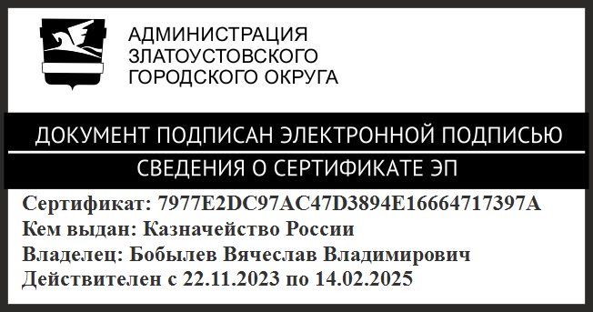 | В.В. Бобылев

